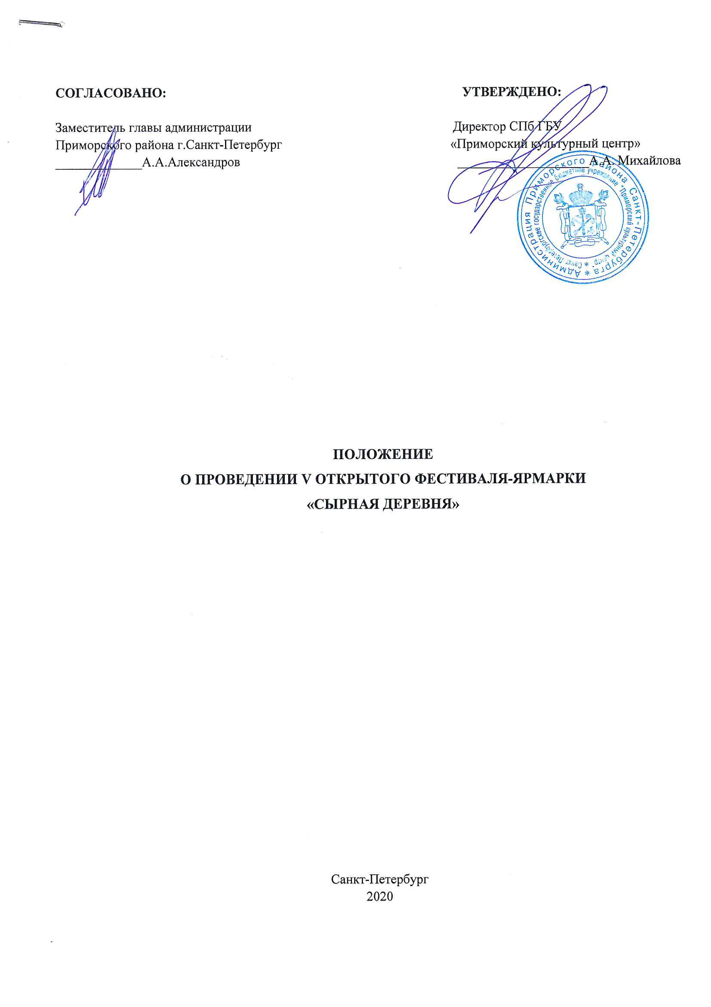

- Общие положения

V Открытый фестиваль-ярмарка «Сырная деревня» (далее – Фестиваль-ярмарка) учрежден администрацией Приморского района Санкт-Петербурга и Санкт-Петербургским государственным бюджетным учреждением «Приморский культурный центр» (далее СПб ГБУ «Приморский культурный центр»).
Фестиваль-ярмарка представляет собой открытую площадку, включающую в себя ярмарку-презентацию фермерской продукции, а также развлекательную программу в виде концерта, лекций, мастер-классов, отвечающих концепции мероприятия, а именно: преемственности традиционной славянской и современной культуры, популяризации здорового образа жизни и поддержки производителей экологически чистых продуктов.
Все перечисленные мероприятия будут проводиться в соответствии с требованиями и рекомендациями Роспотребнадзора.
Настоящее положение определяет порядок организации и проведения Фестиваля-ярмарки.

- Цели и задачи

Фестиваль-ярмарка проводится в целях возрождения традиций народов России и сохранения преемственности традиционной и современной культуры, приобщения городского населения к традициям народной и аграрной культуры.

- Задачи

- Популяризация традиционной народной культуры через включение в музыкальное, хореографическое, декоративно-прикладное и фольклорное творчество;
- Расширение и укрепление творческих связей между фольклорными коллективами и мастерами декоративно-прикладного искусства Санкт-Петербурга с участниками из других регионов РФ;
- Знакомство населения Санкт-Петербурга с культурными традициями регионов России в области сыроварения, с помощью проведения лекций и мастер-классов;
- Создание благоприятных условий для реализации творческого потенциала участников Фестиваля-ярмарки.

- Сроки и место проведения Фестиваля-ярмарки

Фестиваль-ярмарка проводится 26 сентября – 27 сентября 2020 г. в поселке «Лисий Нос» (г. Санкт-Петербург, Приморский район, пос. Лисий Нос, Приморское шоссе 48, центральная площадь) с 12:00 до 18:00.

- Оргкомитет Фестиваля-ярмарки

- Оргкомитет Фестиваля-ярмарки формируется из представителей администрации Приморского района Санкт-Петербурга и сотрудников СПб ГБУ «Приморский культурный центр»;
- Оргкомитет распространяет документацию о проведении Фестиваля-ярмарки, формирует программу, организует проведение Фестиваля-ярмарки в заявленные даты, размещает необходимую информацию на сайте СПб ГБУ «Приморский культурный центр»: http://pkcentr.ru/ и в группе социальной сети «Вконтакте»: https://vk.com/cheese_fest ;
- Оргкомитет может вносить дополнения и изменения в программу с целью улучшения качества проведения Фестиваля-ярмарки;
- Оргкомитет оставляет за собой право использовать фестивальные видеоматериалы и фотографии в целях рекламы и продвижения данного Фестиваля-ярмарки на телевидении, в прессе и в сети Интернет. Оргкомитет обязуется не использовать представленные материалы в коммерческих целях;
- Оргкомитет имеет право привлекать предприятия, организации, учреждения всех видов собственности в качестве партнеров Фестиваля-ярмарки;
- Оргкомитет оставляет за собой право подбора участников Фестиваля-ярмарки среди творческих коллективов и аграрных предприятий, отвечающих тематике мероприятия на свое усмотрение.

- Участники Фестиваля-ярмарки

- Профессиональные и любительские творческие коллективы, представляющие жанры народной песни и народно-сценического танца;
- Творческие коллективы и индивидуальные мастера декоративно-прикладного творчества, представляющие традиционные ремесла;
- Частные и государственные фермерские хозяйства, сыроварни и аграрные предприятия Санкт-Петербурга, Ленинградской области и других регионов РФ.

- Форма проведения

Фестиваль-ярмарка включает в себя:
- Концертную программу;
- Мастер-классы по народным ремеслам;
- Лекции по истории сыроварения и дегустации разных видов и сортов сыра;
- Интерактивную игровую зону;
- Фото – зону;
- Презентацию продукции отечественных производителей и организацию ярмарки.

* Возможны корректировки форм проведения мероприятия с учетом рекомендаций Роспотребнадзора.

- Условия проведения

- Программа Фестиваля-ярмарки формируется оргкомитетом в соответствии с целями, задачами и концепцией мероприятия;
- Заявки установленного образца (Приложение №1 и Приложение 2) на участие подаются в оргкомитет с момента объявления сроков и не позднее 20 сентября 2020 года в электронном виде на электронную почту мероприятия uchastie@pkcentr.ru;
- Участникам Фестиваля-ярмарки для проведения мастер-классов, презентации и дегустации организаторами предоставляются специально оборудованные места;
- Участие в Фестивале-ярмарке отмечается дипломами участников фестиваля;
- Оргкомитет не предоставляет участникам техническое оснащение, в том числе холодильники, генераторы, весы и прочее;
- Оргкомитет не несет ответственность за оставленную на ночное время собственность участников.

- Контактная информация

По вопросам участия обращаться:

Куратор Фестиваля-ярмарки: Елагина Мария Олеговна, тел.: 8(921) 403-10-39, 8(812)651-95-47;
Обращаться можно: среда - воскресенье с 10:00 до 18:00.
Сайт: http://pkcentr.ru/ E-mail Фестиваля: uchastie@pkcentr.ru
Группа социальной сети «ВКонтакте»: https://vk.com/cheese_fest

СПб ГБУ «Приморский культурный центр»:
Офис - Санкт-Петербург, Приморский пр., д.35, телефон: 8(812)431-11-49
Приложение 1
Заявка
На участие в открытом Фестивале-ярмарке
«Сырная деревня»

Название коллектива

ФИО руководителя/Контактного лица

Контакты (тел., email)

Направление деятельности (хореография/вокал)

Технические требования

Репертуар

Участие в открытом фестивале – ярмарке «Сырная деревня» означает полное согласие с Положением о фестивале

Приложение 2

Заявка
На участие в открытом Фестивале-ярмарке
«Сырная деревня», 2020 г.

Название фермерского хозяйства/Сыроварни/Предприятия

ФИО представителя/Контактного лица

Контакты (тел., электронная почта)

Наименования предоставляемой продукции

- Планируемая форма участия (мастер-класс, презентация, лекция и т.д.)
- Название лекции/мастер-класса

Участие в открытом фестивале – ярмарке «Сырная деревня» означает полное согласие с Положением о фестивале

